Собянин осмотрел новый эколого-просветительский центр в Кусково
05.06.2015
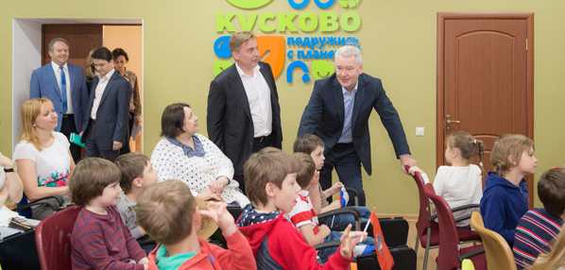
Сегодня в восточной части города на территории природно-парковой зоны "Кусково" состоялось открытие экологического центра для школьников с одноименным названием. В церемонии открытия принял участие мэр Москвы Сергей Собянин.
Гуляя по парковой территории "Кусково", по пути до новой школы мэр Москвы Сергей Собянин рассказал, что наш город считается одним из самых природных и зеленых мегаполисов мира, так как почти половина городского пространства занимают природные территории: парки, скверы и особо охраняемые зеленые зоны. Это прекрасно для города и для его экологии, однако необходим особый контроль за этими территориями – создание подобающей инфраструктуры для отдыха гостей парков, поддержание санитарного состояния природных зон, регулярная посадка новых деревьев и кустарников.
Сергей Собянин искренне надеется, что создание подобных эко-центров на территориях природных зон столицы будет помогать просвещению юных москвичей и знакомству современной молодежи с природой родной страны, и это внесет неоценимый вклад в экологическое образование городских жителей. Кроме того, в период летнего сезона данные экологические учреждения будут отлично подходить для отдыха и культурного досуга учащихся.
Мэр Москвы Сергей Собянин также отметил, что в столице на сегодняшний день работают семь таких эко-центров, где представители подрастающего поколения могут узнать больше о природе и экологии своего города, и, возможно, в будущем это подтолкнет их стать активистами «зеленого» движения.
Отметим, что экологическая школа «Кусково» возникла в ранее неиспользуемом здании, которое было построено еще в 20-х годах прошлого столетия. В здании были проведены работы по ремонту и реконструкции, благодаря чему в нем появилась столовая и другие необходимые для обучения детей помещения. Помимо этого в школе есть лаборатория, два учебных класса с современным оборудованием, два выставочных зала и кинозал, рассчитанный на 30-50 зрителей. На прилегающей к школе территории были также проведены работы по благоустройству: установлены скамейки, тротуары, газоны и прочее, так что теперь школьникам будет, где отдохнуть во время перемен.
В эко-школе уже сегодня функционируют несколько кружков и секции, но регулярная работа просветительского учреждения начнется с осени 2015 года.

Адрес страницы: http://chertanovocentr.mos.ru/presscenter/news/detail/1917800.html
Управа района Чертаново Центральное города Москвы

